Общая информация
В мире есть колдуны; они могут чувствовать друг друга. Также в мире встречаются колдовские места: колдуны могут чуять и их тоже. Но есть и святые места: в них колдуны не могут ничего чуять – ни друг друга, ни колдовское место.

Техническая информация
У каждого колдуна есть медальон. Это неигровой предмет, в мире Павии его не существует, он нужен для работы модели. Медальон имеет смысл носить не на виду, пряча его под одеждой. После игры медальон следует сдать мастерам, они взяли его в аренду и дорого заплатят в случае утери.

Индикация
Когда рядом с колдуном нет чего-то этакого, медальон очень тускло светится синим (показывая, что он включен и работает).
Когда рядом с колдуном есть другой колдун – медальон начинает раз в четыре секунды вспыхивать синим и коротко вибрировать. Если рядом есть два колдуна – будет две синих же вспышки и две вибрации. Если три колдуна или больше – три вспышки и три вибрации.
То есть, медальон считает окрестных колдунов в стиле «раз-два-много».
Когда рядом есть колдовское место – медальон вспыхивает зелёным, без вибрации. Если при этом рядом есть колдун или несколько – зелёная вспышка будет после синих.
Если рядом есть святое место – медальон вспыхивает красным, и только. Независимо от наличия рядом других колдунов и колдовских мест.

Управление
У медальона есть три кнопки.
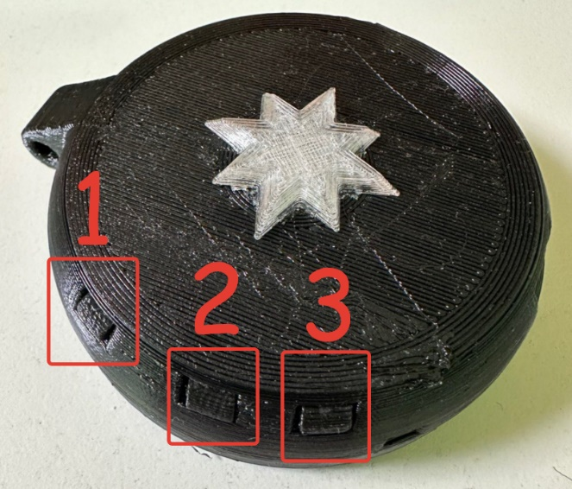
Первая включает-выключает вибрацию. Это нужно для того, чтобы медальон не доводил игрока постоянным дрожанием. Когда вибрация выключена и рядом ничего нет – медальон очень тускло светится не синим, а жёлтым. Вспышки такие же. Через 15 минут после выключения вибрация автоматически включится обратно.
Вторая и третья кнопки регулируют яркость вспышки: есть 4 уровня яркости. При нажатии на кнопку происходит вспышка, чтоб было можно оценить выбранную яркость. Это нужно для того, чтобы медальон не просвечивал ночью сквозь неплотную одежду, привлекая ненужное внимание.

Как включить и выключить
Мы рассчитываем, что батареек хватит на всю игру, так что следует включить медальон в начале игры и выключить после окончания.
Чтобы добраться до выключателя, нужно отвинтить крышку медальона. On – включить, Off – выключить :)
